LIFTRIX
Aplicație Android de fitness personalizat cu coaching AI și funcționalități sociale
Documentație Tehnică — Concurs InfoEducație 2026
Autor: Jianu Valentin
Școala: Colegiul Național Militar Tudor Vladimirescu
Clasa: a XII-a F
Profesor coordonator: Adriana Câlinoiu

1. Ce este Liftrix
Liftrix este o aplicație Android nativă care transformă modul în care sportivii amatori și avansați își planifică, urmăresc și analizează antrenamentele. Combinând arhitectură offline-first cu coaching AI bazat pe Gemini 2.5 și un sistem social motivațional, Liftrix oferă tot ce are nevoie un utilizator dedicat fitness-ului. Aplicația oferă funcționalități gratuite și include infrastructură pentru opțiuni premium prin Google Play Billing.
- Platformă: Android nativ (Kotlin 2.0.21 + Jetpack Compose BOM 2024.12.01)
- Model: aplicație cu funcționalități gratuite și infrastructură pentru opțiuni premium; integrarea AI/Firebase este configurată prin serviciile Google/Firebase
- Scop principal: Tracking antrenamente, analiză progres, coaching AI, socializare fitness
- Maturitate: Release candidat InfoEducație 2026 — 132 commit-uri pe 11 luni de dezvoltare activă; arhitectură Clean Architecture cu 6 straturi, 84 use-case-uri definite ca clase/interfețe în codul sursă, 47 interfețe repository sub domain/repository, 49 interfețe service sub domain/service, 68 DAO-uri și suite de teste unitare/instrumented existente; acoperirea procentuală trebuie citată doar după rularea JaCoCo.

2. Problema Rezolvată
Utilizatorul care face sport serios se confruntă astăzi cu o piață fragmentată: aplicații de tracking fără analiză avansată, aplicații sociale fără date reale de antrenament, coach-uri AI generice fără context personal, toate cu limitări severe când internetul nu este disponibil.
- Offline: aplicațiile existente nu funcționează fără internet — datele se pierd sau nu se pot înregistra în săli fără Wi-Fi sau zone cu semnal slab.
- Analytics superficial: grafice simple, fără progresie de 1RM, fără detecție de platouri, fără analiză pe grupe musculare.
- AI generic: coach-urile AI nu au acces la istoricul real al utilizatorului — sfaturile sunt necontextualizate.
- Motivație scăzută: nu există comunitate care să celebreze PR-urile personale în context de antrenament real.
- Fragmentare: utilizatorul ajunge să folosească 3–4 aplicații pentru ce ar putea face una singură, bine construită.

Liftrix rezolvă toate aceste probleme într-un singur ecosistem integrat, construit pe arhitectură offline-first, cu workeri specializați de sincronizare background și un AI coach contextual care folosește contextul activ al utilizatorului și antrenamente recente din istoricul local.

3. Publicul Țintă
- Sportivi amatori (16–35 ani): persoane care merg la sală de 2–5 ori/săptămână și doresc să vadă progres real, nu doar să bifeze exercițiile.
- Atleți avansați: utilizatori care trackează 1RM, volum, recuperare și au nevoie de analiză granulară.
- Utilizatori fără internet stabil: persoane cu acces limitat la date mobile sau săli fără Wi-Fi — beneficiază direct de offline-first.
- Comunități de sală: grupuri de prieteni care se motivează reciproc prin sistemul QR Gym Buddy și feed social privat.

Context de piață: piața globală a aplicațiilor de fitness a fost evaluată la ~13,9 miliarde USD în 2026 și este proiectată să ajungă la 33,58 miliarde USD până în 2033 (CAGR 13,4%). Segmentul Android este estimat să înregistreze cea mai rapidă creștere dintre toate platformele în perioada 2026–2033, susținut de extinderea utilizării smartphone-urilor și integrarea AI și wearable în ecosistemele fitness.
Surse: Grand View Research — "Fitness Apps Market Size & Share, 2026–2033"; Sensor Tower / data.ai — "State of Mobile 2025: Health & Fitness".

4. Funcționalități Cheie

4.1 Sistem de Management al Antrenamentelor
- Creare/editare antrenamente din template-uri sau de la zero, cu bibliotecă locală cu 100 exerciții predefinite
- Tracking sesiuni în timp real: timer de odihnă, înregistrare seturi/repetări, sugestii de progresie automată
- Carduri de exerciții context-aware: comportament diferit în sesiune activă vs. creare template
- Drag-to-reorder exerciții cu feedback haptic; recuperare automată după terminare neașteptată a aplicației

4.2 Dashboard de Progres cu Widget-uri Configurabile
- 12 widget-uri configurabile active pentru strength, volume, consistență, recuperare și distribuție grupe musculare; grafice Bezier optimizate pentru randare fluidă în Compose
- Progresie 1RM calculată cu formula Epley; detecție PR-uri automate evidențiate vizual; heatmap frecvență antrenamente; scor consistență
- Selector global de interval de timp (30 zile / 6 luni / all-time) sincronizat pe toate widget-urile

4.3 Coach AI (Gemini 2.5 via Firebase AI Logic)
- Conversații fitness-aware care folosesc contextul activ al utilizatorului și antrenamente recente din istoricul local
- Suport bilingv (română / engleză) cu detecție automată pe baza conținutului mesajului și opțiune de schimbare manuală a limbii
- Rate limiting (50 mesaje/zi, 100k tokens/lună) + detecție abuz cu filtru fitness-context
- Generare plan de antrenament personalizat, identificare platouri, ghidare nutriție de bază

4.4 Sistem Social cu Confidențialitate
- Feed cu algoritm de relevanță: recency + engagement + PR-uri + media
- Sistem QR Gym Buddy: token cu expirare 5 minute, limit 5 conexiuni, notificări PR zilnice
- 3 niveluri de confidențialitate (Public / Urmăritori / Privat) aplicate granular per conținut

4.5 Sincronizare & Funcționare Offline
- Room (SQLite) ca sursă unică de adevăr; WorkManager cu workeri specializați pentru sync, cleanup, export și integritate
- Conflict resolution last-write-wins prin timestamp-uri de sincronizare, în principal lastModified; în resolverul central, versiunea locală câștigă la egalitate, iar unele fluxuri specializate folosesc strategii proprii.
- UI actualizat optimist — utilizatorul nu simte latența sincronizării; retry exponential prin WorkManager, cu backoff inițial configurat în funcție de worker/sync type; UnifiedSyncWorker folosește maxRetryCount = 5.

4.6 Interfață Adaptivă și Accesibilitate
- Interfața este implementată responsive în Jetpack Compose, adaptând layout-urile la dimensiunile ecranului prin WindowSizeClass API (Compact / Medium / Expanded)
- Rotirea ecranului este gestionată prin ViewModel care supraviețuiește configuration changes, fără pierdere de date sau resetarea stării sesiunii active
- Decizii de accesibilitate UI conforme Material 3: contrast minim WCAG AA, target touch 48dp, suport TalkBack prin Semantics Compose
- LiftrixColorsV2 — sistem de culori propriu bazat pe Material 3 Dynamic Color cu suport dark mode

5. Ce Îl Diferențiază de Alte Aplicații
Comparație cu aplicații populare din același segment, bazată pe informații publice disponibile (App Store, site-uri oficiale, recenzii tehnice verificate) la data documentării — mai 2026.

Caracteristică | Liftrix | MyFitnessPal | Strong App | Strava | Hevy
Tracking antrenamente | ✅ Complet | ⚠️ Limitat | ✅ Complet | ❌ orientare spre alergare/ciclism | ✅ Complet
Offline-first arhitectură | ✅ Da | ❌ Nu | ✅ Da | ❌ Parțial | ✅ Da
AI Coaching integrat | ✅ Gemini 2.5 | ⚠️ Basic | ❌ Nu | ❌ Nu | ❌ Nu
Social + motivație | ✅ Complet | ✅ Complet | ✅ Da | ✅ Complet | ✅ Da
Progress analytics avansat | ✅ 12 widget-uri | ⚠️ Basic | ⚠️ Mediu | ⚠️ Cardio | ⚠️ Mediu
Cost | ✅ Gratuit + AI Pro | ⚠️ Freemium | ⚠️ Freemium | ⚠️ Freemium | ⚠️ Freemium
QR Pairing la sală | ✅ Unic | ❌ Nu | ❌ Nu | ❌ Nu | ❌ Nu

Avantajul principal al Liftrix nu este o singură funcționalitate, ci integrarea completă a tracking-ului, analizei avansate, coaching-ului AI contextual și socialului într-o arhitectură solidă care funcționează fără internet.

6. Arhitectura Aplicației
Liftrix implementează Clean Architecture cu MVVM + elemente MVI, organizat pe 6 straturi cu dependențe unidirecționale stricte. Arhitectura asigură testabilitate completă și separare clară a responsabilităților.

- UI Layer (Jetpack Compose): 71 apeluri type-safe composable în UnifiedNavigationContainer și 61 subclase LiftrixRoute definite în modelul de navigare, ViewModels, navigare type-safe cu rute serializabile, WindowSizeClass pentru adaptare responsive
- ViewModel Layer (MVI): BaseViewModel generic cu UiState<T> (Loading / Success / Error / Empty), events sealed
- Use Case Layer: 84 use case-uri definite ca clase/interfețe în sursa principală; wrapper LiftrixResult<T> pentru error handling tipizat
- Repository Layer: 47 interfețe definite în domeniu; implementările depind de DAO + Firebase, nu invers
- DAO Layer: 68 DAO-uri/accessors cu filtrare obligatorie per userId (securitate la nivel de query)
- Room Database: 69 entități Room înregistrate cu metadata de sincronizare; migrări de schemă versionat
- Firebase/Google services integrate: Auth, Firestore, Realtime Database, Storage, Analytics, Crashlytics, Performance, Remote Config, Messaging, Functions, App Check și Firebase AI.

Fluxul de date: UI → Event → ViewModel → UseCase → Repository → DAO/Firebase → StateFlow → UI. Niciun strat nu cunoaște detaliile implementării stratului superior. Injecția dependențelor este gestionată de Hilt prin module consolidate.
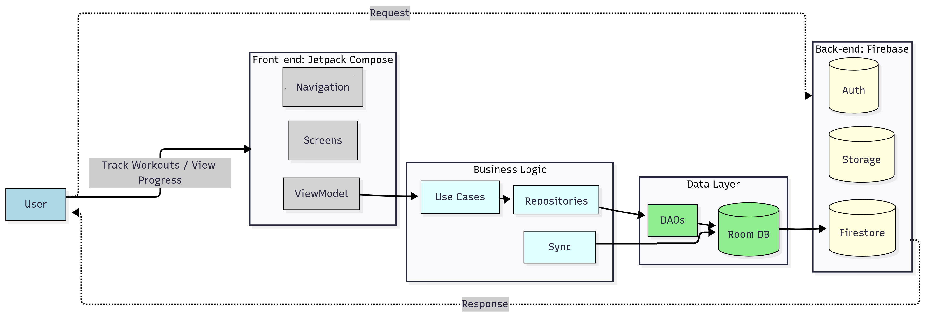

6.1 Exemple reprezentative de cod
Fragmentele de mai jos ilustrează trei pattern-uri arhitecturale centrale ale aplicației. Codul prezentat este extras direct din proiect.

LiftrixResult<T> și Use Case Layer
Cod sursă — LiftrixResult.kt și WorkoutQueryUseCase.kt
// core/domain-common/src/main/kotlin/com/example/liftrix/domain/model/common/LiftrixResult.kt

typealias LiftrixResult<T> = Result<T>

fun <T> LiftrixResult<T>.mapError(
transform: (Throwable) -> LiftrixError
): LiftrixResult<T> {
return fold(
onSuccess = { Result.success(it) },
onFailure = { throwable -> Result.failure(transform(throwable)) }
)
}

fun <T> liftrixSuccess(value: T): LiftrixResult<T> = Result.success(value)

fun <T> liftrixFailure(error: LiftrixError): LiftrixResult<T> =
Result.failure(error)

inline fun <T> liftrixCatching(
noinline errorMapper: (Throwable) -> LiftrixError,
block: () -> T
): LiftrixResult<T> {
return runCatching(block).mapError(errorMapper)
}

// core/domain/src/main/kotlin/com/example/liftrix/domain/usecase/workout/WorkoutQueryUseCase.kt

fun getWorkoutSessionForEditing(
sessionId: WorkoutId,
userId: String,
allowCrossUserEditing: Boolean = false
): LiftrixResult<WorkoutSessionEditingData> = liftrixCatching(
errorMapper = { throwable ->
LiftrixError.BusinessLogicError(
code = "GET_SESSION_FOR_EDITING_FAILED",
errorMessage = "Failed to load workout session for editing: ${throwable.message}",
analyticsContext = mapOf(
"operation" to "GET_SESSION_FOR_EDITING",
"session_id" to sessionId.value,
"user_id" to userId
)
)
}
) {
require(userId.isNotBlank()) { "User ID cannot be blank" }
require(sessionId.value.isNotBlank()) { "Session ID cannot be blank" }

val session = workoutRepository.getWorkoutById(sessionId, userId).getOrThrow()
?: throw LiftrixError.NotFoundError(
errorMessage = "Workout session not found or access denied",
resourceType = "workout_session",
resourceId = sessionId.value
)

if (session.userId != userId && !allowCrossUserEditing) {
throw LiftrixError.PermissionError(
errorMessage = "User does not own this workout",
permission = "EDIT_WORKOUT",
analyticsContext = mapOf("workout_id" to sessionId.value, "user_id" to userId)
)
}

WorkoutSessionEditingData(
session = session,
originalCreatedAt = session.createdAt,
lastModified = session.updatedAt,
isHistoricalSession = session.status == WorkoutStatus.COMPLETED,
totalExercises = session.exercises.size,
totalSets = session.exercises.sumOf { it.sets.size },
completedSets = session.exercises.sumOf { exercise ->
exercise.sets.count { it.completedAt != null }
},
sessionDuration = session.getDuration(),
canEdit = true,
editWarnings = if (session.status == WorkoutStatus.COMPLETED)
listOf("Editing a completed workout may affect historical data")
else emptyList(),
hasEditWarnings = session.status == WorkoutStatus.COMPLETED
)
}

UnifiedSyncWorker — Coordonare WorkManager
Cod sursă — UnifiedSyncWorker.kt
// core/sync/src/main/java/com/example/liftrix/sync/UnifiedSyncWorker.kt

@HiltWorker
class UnifiedSyncWorker @AssistedInject constructor(
@Assisted context: Context,
@Assisted params: WorkerParameters,
private val syncOperationManager: SyncOperationManager,
private val offlineQueueManager: OfflineQueueManager
) : BaseSyncWorker(context, params) {

override val workerName: String = "UnifiedSyncWorker"
override val maxRetryCount: Int = 5

companion object {
const val WORK_NAME = "unified_sync_work"
const val KEY_SYNC_TYPE = "sync_type"
const val KEY_MAX_PRIORITY = "max_priority"
const val KEY_FORCE_SYNC = "force_sync"
const val KEY_STARTUP_SYNC = "startup_sync"

fun createImmediateWorkRequest(userId: String): OneTimeWorkRequest {
return OneTimeWorkRequestBuilder<UnifiedSyncWorker>()
.setInputData(
workDataOf(
KEY_USER_ID to userId,
KEY_SYNC_TYPE to "all",
KEY_MAX_PRIORITY to SyncOperationManager.PRIORITY_LOW,
KEY_FORCE_SYNC to true
)
)
.setConstraints(
Constraints.Builder()
.setRequiredNetworkType(NetworkType.CONNECTED)
.setRequiresBatteryNotLow(false)
.build()
)
.setBackoffCriteria(BackoffPolicy.EXPONENTIAL, 5, TimeUnit.SECONDS)
.addTag("unified_sync")
.addTag("immediate_sync")
.addTag("user_$userId")
.build()
}
}

override suspend fun performSync(userId: String): Result {
if (!syncOperationManager.validateAuthentication(userId)) {
return Result.failure(
Data.Builder()
.putString(KEY_ERROR_MESSAGE, "User authentication failed")
.build()
)
}

var totalOperations = 0
var successfulOperations = 0

val queueResult = offlineQueueManager.processPendingQueue(userId)
queueResult.fold(
onSuccess = { syncResult ->
totalOperations += syncResult.successful + syncResult.failed + syncResult.conflicts
successfulOperations += syncResult.successful
},
onFailure = {
// Regular sync still runs if queue processing fails.
}
)

val operationResults = syncOperationManager.processSyncOperations(
userId = userId,
operationType = inputData.getString(KEY_SYNC_TYPE) ?: "all",
maxPriority = inputData.getInt(KEY_MAX_PRIORITY, SyncOperationManager.PRIORITY_LOW),
cancellationCheck = { checkCancellation() }
).getOrThrow()

totalOperations += operationResults.size
successfulOperations += operationResults.count { it.success }

return if (successfulOperations == totalOperations) {
Result.success()
} else {
Result.retry()
}
}
}

7. Tehnologii Folosite și Justificarea Alegerii

Tehnologie | Rol | Justificare alegere
Kotlin 2.0.21 + Jetpack Compose BOM 2024.12.01 | UI declarativ, logică aplicație | Performanță nativă, compilator K2 mai rapid, grafice optimizate pentru randare fluidă, tip-safe. Kotlin 2.0 aduce îmbunătățiri semnificative de performanță față de 1.9 prin noul compilator K2.
Room 2.6.1 (SQLite) | Bază de date locală, sursă unică de adevăr | Offline-first, 69 entități Room înregistrate, query-uri compilate la build-time; schema este la versiunea 9
Firebase Firestore (BOM 33.x) | Sincronizare cloud, date sociale | Real-time listeners, conflict resolution built-in, scalabilitate automată.
Firebase Auth (BOM 33.x) | Autentificare multi-provider | Google Sign-In securizat, sesiuni persistente, token refresh automat.
Firebase AI SDK — gemini-2.5-flash-lite | Coach AI, analiză antrenamente | Multilingv, fitness-aware, rate limiting configurabil per utilizator.
Firebase Crashlytics + Analytics (BOM 33.x) | Monitorizare stabilitate, metrici | Rapoarte crash în timp real, engagement analytics, segmentare utilizatori.
WorkManager 2.9.x | Sincronizare background garantată | Garantat chiar dacă app e oprită, retry automat cu back-off exponential, constrângeri de rețea.
Hilt 2.52 (Dagger) | Injecție dependențe, module consolidate | Testabilitate maximă, DI type-safe verificat la compilare, suport nativ ViewModel.
Paging3 3.2.1 + Compose | Feed social paginat | Performanță la liste mari, lazy loading, integrare nativă cu Flow.
Coil 2.x | Încărcare imagini asincronă | Optimizat pentru Compose, cache disc+memorie, suport placeholder și error states.

7b. Opinia Autorului despre Proiect și Utilitatea Sa
Liftrix a pornit dintr-o problemă cât se poate de reală. Mergeam la sală de aproape doi ani și nu găseam o aplicație care să facă bine tot ce aveam nevoie în același loc. Foloseam Strong pentru tracking, un caiet pentru progresul la 1RM și nu aveam nicio metodă simplă prin care să mă motivez împreună cu prietenii care se antrenau și ei. În plus, am observat că în multe săli, inclusiv în Craiova, semnalul sau Wi-Fi-ul sunt foarte slabe în zona cu greutăți. Atunci mi-am dat seama că problema cu modul offline nu e ceva rar, ci o situație normală pentru foarte mulți oameni care merg la sală.
Ce m-a făcut să cred cu adevărat în Liftrix a fost faptul că nu exista deja ceva asemănător. MyFitnessPal are partea socială, dar nu oferă un tracking serios pentru antrenamente. Strong e bun pentru tracking, dar nu are AI și nici o componentă socială reală. Nu am găsit nicio aplicație gratuită care să combine în același timp funcționarea offline, analiza avansată, recomandările AI și partea de motivație socială. Nici funcția QR Gym Buddy nu exista în aplicațiile pe care le-am testat. Ideea a venit foarte natural: dacă doi prieteni ajung la sală în același timp, aplicația să îi conecteze rapid fără să fie nevoiți să se caute prin toată sala.
Un exemplu foarte clar este R.P., unul dintre utilizatorii beta. Face powerlifting într-o sală aflată la subsol, unde semnalul aproape că nu există. Înainte, pierdea seturi salvate atunci când aplicația pe care o folosea se deconecta de la internet. Cu Liftrix, antrenamentul se salvează imediat pe telefon și se sincronizează automat când revine conexiunea. Practic, aplicația continuă să funcționeze normal chiar și fără internet, iar asta rezolvă o problemă foarte comună pentru mulți oameni.
Din punct de vedere tehnic, proiectul mi-a arătat că o aplicație construită bine de la început este mult mai ușor de dezvoltat și modificat pe parcurs. De exemplu, când am schimbat versiunea sistemului AI, nu a fost nevoie să refac interfața aplicației. Când am adăugat funcții noi, nu am fost nevoit să stric partea care funcționa deja. Toate deciziile tehnice au fost luate ca aplicația să poată evolua ușor în timp, fără să devină instabilă sau greu de întreținut.

8. Cum Se Instalează și Cum Se Testează Rapid

Instalare APK direct (evaluator fără Android Studio)
- Descărcați APK-ul de la: https://github.com/valentin5643/LiftrixApp/releases, pe pagina repository-ului, accesați secțiunea „Releases” din bara laterală dreapta sau direct prin link-ul de mai sus; descărcați fișierul Liftrix-v1.0.0.apk (sau versiunea cea mai recentă disponibilă)
- Pe telefonul Android (minim Android 8.0 / API 26): Setări → Securitate → Surse necunoscute → Activați (sau, pe Android 8+: la instalarea APK-ului, sistemul va întreba direct dacă permiteți instalarea din această sursă — apăsați „Instalare”)
- Instalați APK-ul și porniți aplicația
- Creați cont cu Google sau email → Explorați funcționalitățile principale

Build din sursă (evaluator cu Android Studio)
- Clonați repo: https://github.com/valentin5643/LiftrixApp
- Deschideți proiectul într-o versiune Android Studio compatibilă cu Android Gradle Plugin 8.7.3 și JDK 17
- Adăugați fișierul google-services.json în /app (furnizat în email separat trimis comisiei)
- Run → debug pe emulator (API 26+) sau dispozitiv fizic

8b. Capturi de Ecran — Interfața Aplicației
Capturile de mai jos ilustrează principalele ecrane ale aplicației Liftrix pe un dispozitiv Android real.
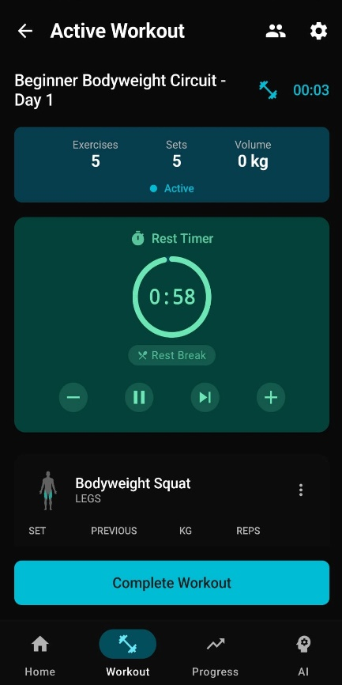 | 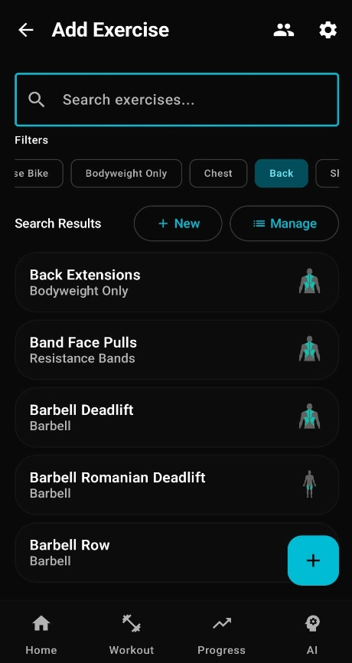 | 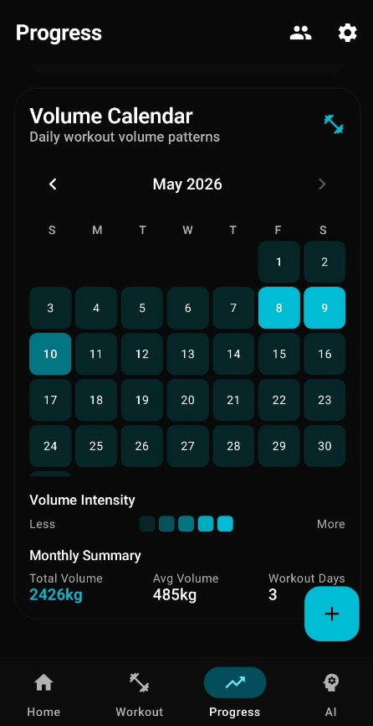
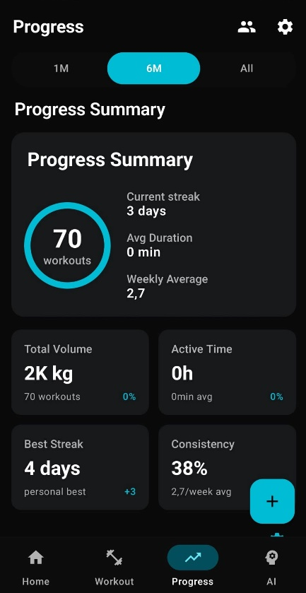 | 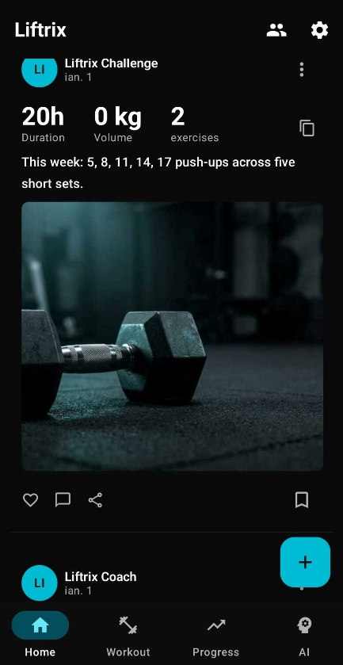 | 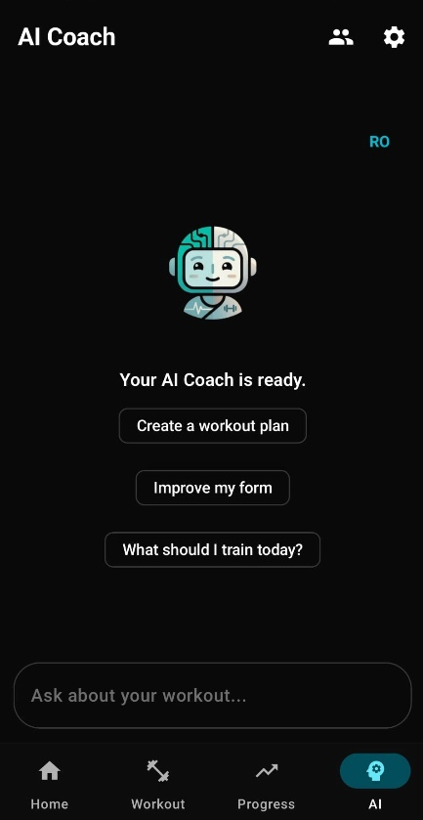

9. Testare, Stabiliate și Securitate

Testare
- Unit tests pentru ViewModels (MockK + Turbine) testare stări Loading/Success/Error pentru scenarii reale
- Integration tests pentru Repository cu Room in-memory database (AndroidJUnit4)
- Compose UI tests cu espresso-compose pentru fluxuri critice (creare antrenament, autentificare)
- Testare edge case user scoping: date de la user A nu sunt vizibile user-ului B (test explicit în repository tests)

Există teste unitare și instrumented pentru ViewModels, repository-uri, DAO-uri, use case-uri și fluxuri Compose. Pragul JaCoCo configurat în proiect este 40% când raportarea rulează cu -PrunCoverage; valorile procentuale exacte trebuie regenerate înainte de publicare.

Stabilitate și Optimizare Resurse
- Firebase Crashlytics integrat, rapoarte automate crash în timp real
- Firebase Performance Monitoring, latențe rețea, slow renders detectate automat
- WorkManager cu constrângere NetworkType.CONNECTED, sincronizarea background se declanșează doar cu rețea activă, eliminând consumul inutil de baterie
- Operațiunile principale de bază de date sunt mutate pe coroutines/Dispatchers.IO în repository-uri și workeri, reducând riscul de blocare a thread-ului principal.
- Paging3 pentru feed social, datele sunt încărcate paginated, evitând supraîncărcarea memoriei RAM la liste lungi
- Coil cu cache disc + memorie pentru imagini, resursele bitmap sunt gestionate și eliberate automat, fără memory leaks
- WorkManager cu BackoffPolicy.EXPONENTIAL pentru workerii de sync; valorile de backoff și numărul maxim de retry-uri diferă pe worker, iar UnifiedSyncWorker are maxRetryCount = 5.
- Sistem de recuperare pentru sesiunea activă după terminare neașteptată a aplicației, cu persistență locală pentru reducerea riscului de pierdere a seturilor.

Metrici Firebase Analytics: engagement mediu per utilizator activ 28m 34s; 6,6 sesiuni engaged per utilizator activ în perioada monitorizată.

Securitate
- User scoping obligatoriu la nivel de DAO, fiecare query filtrează prin userId (izolare completă a datelor între utilizatori)
- Firebase Security Rules, utilizatorul poate accesa doar propriile documente Firestore
- ProGuard/R8 obfuscare în build-ul de release, protecție împotriva reverse engineering
- Criptare locală: androidx.security:security-crypto pentru SharedPreferences criptat și SQLCipher pentru baza de date locală; Tink este folosit indirect de security-crypto, nu ca dependență directă separată.
- Rate limiting AI: 50 mesaje/zi + 100k tokens/lună per utilizator + detecție jailbreak și filtrare conținut non-fitness
- Operațiunile domain/data folosesc LiftrixResult<T> pentru modelarea erorilor controlate; aplicația include handling pentru scenarii cunoscute, dar nu se poate garanta absența absolută a oricărei excepții netratate.

10. Versionare, Organizarea Dezvoltării și Plan de Implementare

Sistem de versionare
- Repository: https://github.com/valentin5643/LiftrixApp
- Strategie branching: Repository-ul local verificat este pe branch-ul master și are 132 commit-uri. O strategie main / develop / feature/* poate fi prezentată ca proces propus, nu ca stare verificată a repository-ului. Conventional Commits (feat:, fix:, refactor:), semantic versioning
- Versiunea documentată: 132 commit-uri pe parcursul a 11 luni de dezvoltare activă; release candidat InfoEducație 2026
- Codul: organizat în package-uri feature-based cu separare clară pe straturi (core / data / domain / ui)

Plan de implementare — Etape de dezvoltare
Aplicația a fost dezvoltată iterativ pe 11 luni, cu etape clare și livrabile verificabile în istoricul commit-urilor:

# | Etapă | Perioadă | Funcționalități implementate
1 | Fundație arhitecturală | Luna 1–2 | Clean Architecture 6 straturi, Room schema inițială, Firebase Auth, Hilt DI, CI local, branching strategy
2 | Workout Management | Luna 3–4 | Tracking sesiuni în timp real, bibliotecă 100 exerciții, timere odihnă, drag-to-reorder, recuperare sesiune activă
3 | Analytics & Progress | Luna 5–6 | Dashboard 12 widget-uri configurabile active, grafice Bezier, calcul 1RM (Epley), detecție PR automat, heatmap frecvență
4 | Social & Privacy | Luna 7–8 | Feed cu algoritm relevanță, sistem QR Gym Buddy (token 5 min), 3 niveluri confidențialitate, Paging3 feed
5 | AI Coaching | Luna 9–10 | Integrare Gemini 2.5 via Firebase AI Logic, suport bilingv, rate limiting (50 mesaje/zi + 100k tokens/lună), filtru fitness-context, detecție abuz
6 | Stabilizare & Release | Luna 11 | Suite de testare unitare/instrumented pentru straturile cu risc ridicat; acoperirea procentuală trebuie regenerată cu JaCoCo înainte de publicare.

Repository public pentru documentație și releases: https://github.com/valentin5643/LiftrixApp

11. Utilizare Reală — Metrici și Feedback
Aplicația a fost testată în scenarii reale printr-un beta închis, intenționat restrâns la o cohortă din comunitatea sălii pentru a colecta feedback dens înainte de lansarea publică. Datele de mai jos sunt extrase din Firebase Analytics, 11 săptămâni consecutive de monitorizare.

- Firebase Analytics: engagement mediu per utilizator activ de 28m 34s și 6,6 sesiuni engaged per utilizator activ
- Activitate săptămânală vizibilă pe mai multe versiuni, cu vârf de aproximativ 9 utilizatori activi în săptămâna 26 aprilie și 4 utilizatori activi în săptămâna 10 mai. Aplicația a rulat exclusiv în beta închis, nu a fost distribuită public.
- Funcționalitatea offline validată în condiții reale: sesiuni complete înregistrate fără conexiune la internet, cu persistarea seturilor și repetărilor între sesiuni
- Coach AI (Gemini 2.5) a generat planuri personalizate relevante pentru toți utilizatorii beta; filtrul fitness-context a blocat eficient întrebările non-fitness
- UX apreciat ca intuitiv: navigarea, feedback-ul haptic și cardurile context-aware au funcționat conform așteptărilor

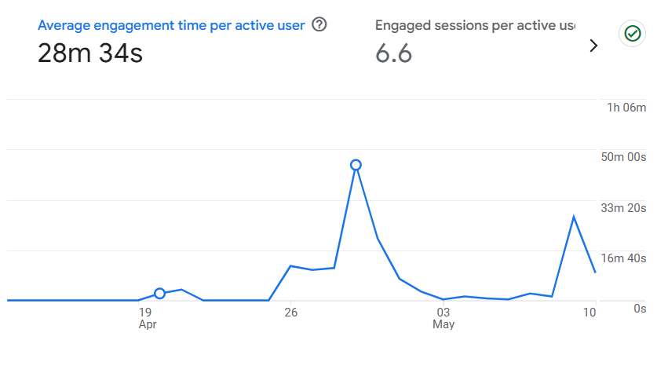

Testimoniale
"Mi-a plăcut că văd graficul la 1RM — n-am mai avut asta în altă aplicație. Singurul lucru pe care l-aș adăuga e un reminder de antrenament, dar în rest e solid."
— V.M., 18 ani, student · Utilizator beta
"Folosesc Liftrix de vreo lună la sala din cartier. Ce mi-a plăcut cel mai mult e că merge și fără net — nu mai pierd seturile când semnalul e slab în subsol. Simplu și la obiect."
— R.P., 21 ani, powerlifting · Utilizator beta
"Eu și un prieten folosim funcția de gym buddy cu QR. Ne urmărim antrenamentele reciproc și a devenit un fel de competiție sănătoasă. N-am mai văzut asta la alte aplicații gratuite."
— C.V., 27 ani, pasionat fitness · Utilizator beta

12. Roadmap

Termen scurt (3–6 luni)
- Export date în format CSV/PDF pentru utilizatorii avansați
- Widget-uri Android home screen cu statistici zilnice
- Suport WearOS pentru înregistrare seturi hands-free
- Îmbunătățire AI: feedback video pe formă de exerciții (analiză posturală)
- Există configurație pentru certificate pinning și App Check Play Integrity în release; acoperirea tuturor conexiunilor Firebase trebuie validată înainte de a fi declarată complet activă în producție.

Extinderi viitoare (6–18 luni)
- Versiune iOS nativă (Kotlin Multiplatform sau Flutter)
- Modul de nutriție complet integrat cu baza de date USDA/OpenFoodFacts
- Integrare cu echipamente smart (benzi alergare BLE, cântare inteligente)
- Marketplace de planuri de antrenament create de antrenori certificați

13. Resurse Externe și Utilizare AI

Biblioteci și Framework-uri Open Source
- Jetpack Compose, Room, WorkManager, Paging3, Navigation — Android Jetpack (Google, Apache 2.0)
- Hilt / Dagger 2 — Google (Apache 2.0) · MockK — framework testare Kotlin (Apache 2.0)
- Turbine — testare Kotlin Flow (Cash App, Apache 2.0) · Timber — logging (Jake Wharton, Apache 2.0)
- Coil — încărcare imagini async pentru Compose (Apache 2.0)

Servicii Cloud
- Firebase (Google): Auth, Firestore, Realtime Database, Storage, Analytics, Crashlytics, Performance, Remote Config, Messaging, Functions, App Check și Firebase AI.
- Google Play Services: autentificare Google Sign-In

Utilizare AI
Proiectul a utilizat instrumente AI în fazele enumerate mai jos. Toate deciziile de arhitectură, implementarea efectivă și testarea au fost realizate de autor.
- Brainstorming & cercetare: Claude AI / ChatGPT — explorare pattern-uri arhitecturale Android, comparații biblioteci
- Asistență la cod: sugestii pentru pattern-uri specifice (WorkManager, Paging3, Hilt boilerplate); logica business a fost implementată integral de autor
- Generare imagini ilustrative: instrumente AI generative (Gemini / DALL-E)
- Design sistem UI: LiftrixColorsV2 și Material 3 — decizii proprii de design; AI consultat pentru decizii de accesibilitate UI
- Iconurile și componentele Material provin din biblioteci cu licență liberă; imaginile/ilustrațiile incluse sau generate trebuie păstrate cu sursa/licența menționată în materialele finale.

14. Linkuri Proiect

Resursă | Link
Repo cod sursă | https://github.com/valentin5643/LiftrixApp
APK descărcare | https://github.com/valentin5643/LiftrixApp/releases
Demo video | https://drive.google.com/file/d/138EH_MFxiS6wFZGwY7s6fRI6sg261IJI/view?usp=drivesdk
Google Cloud Console | 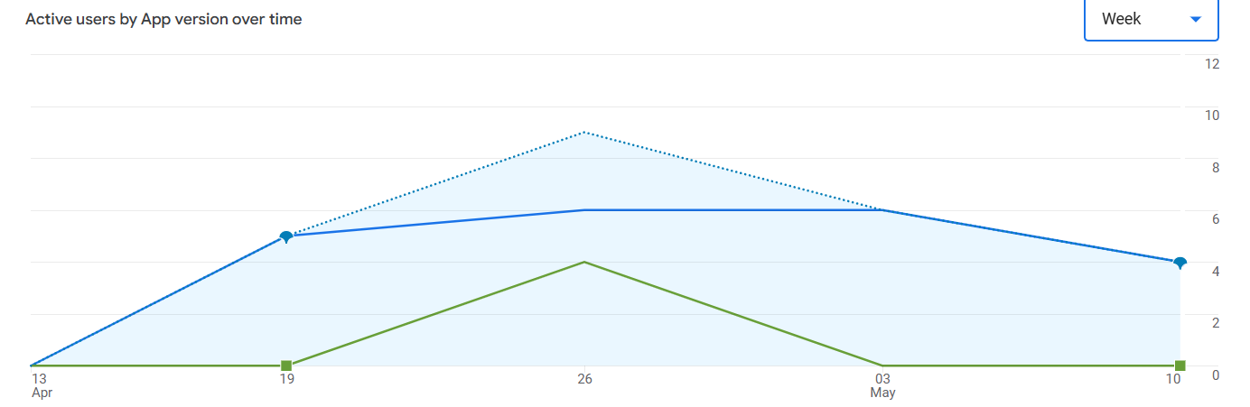

Toate drepturile rezervate | Jianu Valentin · Colegiul Național Militar Tudor Vladimirescu · Clasa a XII-a · Prof. Adriana Câlinou

